（独立行政法人教員研修センター委嘱事業）

平成２２年度教員研修モデルカリキュラム開発プログラム

報告書

プログラム名 | 自律型共同研究による英語教員研修の実施とOJTによるメンターの育成
プログラムの特徴 | 研修目的の共有化を図ったうえで、３～４名程度の研究グループを編成し、それぞれのグループが研究テーマを決め、共同研究を行う。方法としては、協働的AR(collaborative action research)とビデオによる授業研究を用いる。集合研修による伝達型の研修からの脱却を図り、参加者が主体的・自律的に共同研究に取組む「教室に根ざした研修」の在り方を探究したい。また、自律型研修の質を維持するには、専門的支援が重要となるため、担当指導主事が研究の支援を行いながら、実務を通して、メンタリングの手法を学ぶ方法の開発も行う。

平成２３年３月

【機関名】高知工科大学 【連携先】高知県教育センター

プログラムの全体概要
プログラム名「自律型共同研究による英語教員研修の実施とOJTによるメンターの育成」

【機関名】高知工科大学 【連携先】高知県教育センター

自律型共同研究（受講者）

集合研修 第１回〜第５回

- 共同研究の進め方
- 教材の活かし方
- 実践事例

自律型共同研究（授業を進めながら行う小規模な実践研究）

課題の把握→研究テーマの設定→実践仮説→実践→検証

応用・実践

所属校での実践研究

AR
地域研修Ⅰ〜Ⅲ

グループ共同研究
（協働的AR）

フィードバック

ピア・メンタリング

授業研究（授業のビデオ録画）
授業研究協議

受講者支援

自律型共同研究の支援業務によるメンターとミドルリーダーの育成
連携協議会１〜５ 研修プログラムの企画、運営、総括（大学担当者、指導主事）

研修プログラムの評価
１ 受講者の自己評価
２ 生徒の学力データ（共通テスト）
３ メンターのジャーナル
メンタリング研修会（指導主事）
共通テスト開発委員会（ミドルリーダー）

【それぞれの役割】
 | 研修プログラムにおける役割 | 効果
受講者 | 授業改善のための小規模な実践研究を年間を通じて教室で行う。 | 共同研究をとおして、教師として成長し続ける力を身につける。
指導主事 | メンターとして、受講者のリサーチを支援する。 | メンタリングの実務（OJT）を通じて、教師支援やリーダーシップを学ぶ。
ミドルリーダー | リサーチの成果を評価するためのテスト開発を行う。 | テスト開発の実務(OJT)を通じて、外国語教育の専門性を高める。

Ⅰ 開発の目的・方法・組織
- 開発目的
◯背景
「英語が使える日本人の育成のための行動計画」（文部科学省）に基づく教員研修(H15-19)において、本県では、受講者全員がそれぞれの職場でAR（以下、ARと表記）に取り組む研修プログラムを実施した。５年間で約400名がARを経験したことになる。教師の意識や情意面で効果が見られたものの、専門性を十分に高め、授業の改善の検証までは行うことができなかった。
その後、教育センターの指導主事と、初任者に対するメンタリングの在り方に関する共同研究を継続してきたが、H22に、採用11年次から25年次の中学校英語科教員を対象とした学力向上事業（「中学校英語授業改善プロジェクト事業」）が始まることになり、前回の研修の枠組を発展させて、新しい研修プログラムの開発に共同で取り組むことになった。
◯趣旨
この教員研修モデルカリキュラムは、「与えられる研修」から「自らの力量を自らの意志で高める研修」へ、「集合研修」から「教室に根ざした実践研究」へ移行していくことを目指している。これは、H15～19に実施した研修において、受講者が「研修の所有権」(ownership of research)をもてることの重要性が示唆されたからである。
一旦、形成された指導観や教育観は、その個人なりの強固な理論（personal theory）となり、それを変えることは容易ではない。講演や実践交流を通じても、ある程度のインパクトは受けるだろうが、それが、持続可能な自己変革のエネルギーまでに高まることは難しいと言わざるをえない。自らが、その必要性を実感し、変革したいという強い意志をもちえた時にのみ、可能になるのだ。多忙な通常の学校業務の中においては、なおさらである。
自分自身の実践を、深く省察し、課題に気付き、自ら変えたいと強く思うようになることが重要になるのである。そのためには、教員が、より児童・生徒に近い場所で、すなはち、教室で、自らの授業を変革するために、同僚や生徒の力も借りながら、授業を見つめ直していけるような研修カリキュラムが必要なのである。

◯目的
この研修モデルカリキュラムは、「英語学力の定着」と「授業の改善」を目的とした「中学校英語授業改善プロジェクト事業」（高知県教育委員会、H22～24）を運営する中で開発する。受講者は、それぞれの所属校で自律的に実践研究を進め、それを支援するなかで、次の(1)～(3)を探究することを目的とする。

- 小グループによる共同研究を、協働によるAR (Collaborative Action Research)で行い、省察により、英語学力の着実な定着を図るための効果的な方法

- 授業力向上を目的として、教員が、各所属校において、主体的・自律的に授業研究が行える簡便かつ効果的な方法。今回は、主にビデオとワークショップを使った授業研究の手法を研究する。

(3)自律的共同研究を支援する実務を通して、担当指導主事がメンターとしての力量を身につけるための方法

- 開発の方法
今回の研修カリキュラム開発は、中学校英語授業改善プロジェクト事業をフィールドとして実施する。同事業の概要は、下図のとおりである。このプロジェクト事業を直接実施するのではなく、この事業を効果的に実施するための、企画・運営という形の連携となる。

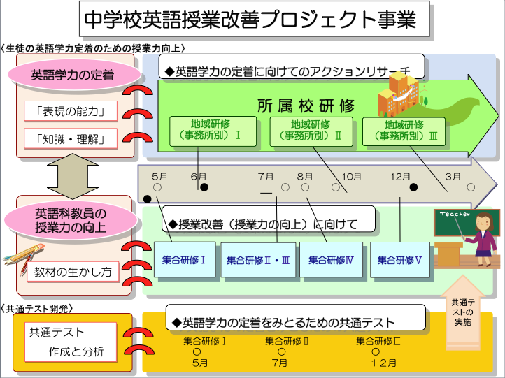

この研修モデルカリキュラムの特徴は、以下の３点である。

(1)ARによる自立型共同研究の実施
受講者は、授業改善のための小規模な実践研究を継続的に、所属校（教室）で行う。集合研修では、講師から授業デザインの考え方やアイデアを学ぶ。そこで学んだことを生かして、所属校でARに取り組むのである。また、授業実践力の向上を目指して、ビデオによる授業研究も並行して実施する。地域研修では、研究グループのメンバーと、ARについての研究協議を行い、お互いの実践を交換しながら、より良い授業実践をつくりあげていく。

(2)ミドルリーダー認定者による共通テスト開発
ミドルリーダーは、受講者のリサーチの成果を評価するための共通テスト開発を行う。

(3)OJT（受講者支援）をとおしたメンターの育成
指導主事は、メンターとして、受講者のリサーチを支援する。OJTとして、受講者支援をしながら、効果的な受講者支援の方法を研究する。

これらを有機的に組み合わせることで、自律的かつ意欲的に自己成長（professional development）を続けることのできる「省察に基づいた授業実践家（teacher as a researcher）」を育成することをねらいとしている。研修を受けることそのものを目的とするのではなく、それぞれの立場の者に、具体的なタスク（仕事）やミッション（役割）が与えられ、それらを遂行していく中で、教師としての力量を高めていこうとするものである。

３.開発組織
この研修カリキュラムは、企画・運営スタッフとメンター（英語担当指導主事）が開発の主体となる。メンターは、受講者の研究グループを１つ受け持ち、実践研究の支援を行う。このことは、県内の教育行政機関に属する英語担当指導主事全員が、この研修カリキュラム開発に携わることを意味している。

（１）企画・運営
No | 所属・職名 | 氏 名 | 担当・役割 | 備 考
1  2  3  4  5  6 | 高知工科大学 准教授  高知工科大学 教授  共通教育室長  高知工科大学 教授  教職課程支援センター長  高知県教育センター  教職研修部年次研修  担当チーフ  高知県教育センター  教職研修部指導主事  高知県教育センター  企画調整部指導主事 | 長﨑政浩  明神千代  中村直人  川田弘人  南 佐代  井上祐子 | 企画・コーディネータ  外国語授業研究  教師教育カリキュラム  研修の運営・実施責任者  研修の運営（授業改善、集合研修）  研修の運営（学力向上AR、地域研修、共通テスト） | 英語教育学、教師の自己成長  外国語教育、理論言語学  比較教育学  中学校英語  高等学校英語
（２）メンター（英語担当指導主事）
研究グループ | 受講者数 | 受講者の地域 | メンター
A | 4 | 東部教育事務所 | 東部教育事務所指導主事
B | 3 | 西部教育事務所 | 高知県教育センター指導主事
C | 4 | 西部教育事務所 | 西部教育事務所指導主事
D | 4 | 中部教育事務所 | 中部教育事務所指導主事
E | 4 | 中部教育事務所 | 小中学校課指導主事
F | 3 | 高知市 | 高知市教育委員会指導主事
G | 3 | 高知市 | 高知市教育研究所指導主事
H | 4 | 高知市 | 高等学校課指導主事
I | 3 | 高知市 | 高等学校課指導主事
J（ミドル） | 6 | 中部教育事務所 | 高知工科大学准教授

（３）これまでの連携状況
「英語が使える日本人の育成のための行動計画」（文部科学省）に基づく教員研修(H15-19)の実施を機に、英語担当指導主事会が発足し、年間数回の指導主事会を開催している。その中で、お互いの業務や課題について、情報交換を続けてきたため、今回の研修プログラム開発においても、当初からチームワーク良く、連携が図れた。また、情報交換のためのメーリングリストを開設しており、日常的に情報交換、意見交換ができている。

Ⅱ 開発の実際とその成果
１．アクション・リサーチによる自律型共同研究
(1)研修プログラムの流れ

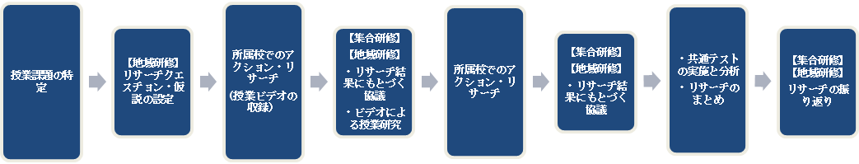
(2)ねらいと特徴

①ARによる教室に根ざした研修の実施
これまでの研修会は講師を招いて、何かを学ぶ形態のものが主流であった。本研修プログラムでは、受講者は「生徒から学ぶ」ことを重視している。具体的には、受講者は、ARという方法を用いて、教室において小規模な調査研究を長期にわたって行う。受講者は、教室における課題を特定し、その解決策を立案し、実施したうえで、生徒や同僚の声をきいて、その評価を行う。そのプロセスで、教師としての専門性を高めていくのである。受講者のリサーチ・クエスチョンと共同研究のテーマの一覧はp.9参照。

②共同研究チームの編成
教室における実践研究は、ともすれば独善に陥りがちである。そうならないためには、仲間の評価や激励が重要になる。この研修プログラムでは、３～４名の共同研究チームを編成し、年間をとおして、そのチームで研究を進めている。

③授業ビデオ研究の実施
全員が授業をビデオに収録し、持参のうえ、共同研究チームの中で、授業研究を行う。授業改善のための視点や課題を、自ら気付くことをねらいとしている。ARによる自律型共同研究との両輪である。メンターは、ビデオによる授業研究に参加し、受講者理解に務める。

④グループの自律性の醸成
各グループが、自律的に研修を企画し、実施していくようにするため、必要経費を含めて検討いただいた。

⑤集合研修と地域研修の組み合わせ
受講者全員が共通のテーマで授業改善の事例などを学ぶ集合研修と各研究チームが実践の結果を持ち寄り討議する地域研修を組み合わせた。

⑥各研究チームへのメンターの配置
各研究チームに、県内の英語担当指導主事１名をメンターとして配置している。

(3)研修プログラムの内容
時期等 | テーマ | 内容・形態・進め方等
５月17日 | 集合研修I  ◯講演 「これからの英語教育」  （講師）大阪樟蔭女子大学  教授 菅正隆先生  ◆オリエンテーション  （内容）共同研究の進め方  AR  （以下、AR）の研究デザイン  （講師）高知工科大学  准教授 長﨑政浩 | ◯高知県の学力状況についての説明（県教委）  ◯これからの英語教育の指針となる講演  ◯オリエンテーション  - 研修プログラムのゴールの共有  - チーム・ビルディングの活動  - 前回のAR後の授業実践の振り返り  - 共同研究の進め方  ◯英語授業力自己評価（プレ）の実施
５～７月 | ◆各所属校での実践研究の実施  （内容）AR1、授業のビデオ収録 | ◯自分自身の授業の課題発見と実践計画作成を目的とした、小規模なAR1を実施。  ◯１時間分の授業をビデオに録画する。
6月25日 | ◆地域研修I（３会場）  （協議内容）共同研究（AR1の計画）  （講師）メンター（指導主事） | ◯AR1の報告とディスカッション  ◯共同研究のテーマ設定  ◯グループ研究費での購入品目の選定
7月27日 | 集合研修Ⅱ  ◯講演 教材の活かし方Ⅰ  授業の見取り方  （講師）関西大学  教授 田尻悟郎先生  ◆授業研究① （内容）授業ビデオ視聴と授業研究ワークショプ | ◯教科書や教材の活用方法についての講演。この講演等をもとに、ARの実践の方法を探る。  ◯授業の見取り方についての講話。その後の、ビデオによる授業研究の指針とする。  ◯授業研究（メンターとともに、１日２人を目安）  - ビデオをグループ単位で視聴  - グループで研究協議  - 明らかになった課題と授業改善のプランをワークシートに記入
7月28日 | 集合研修Ⅲ  ◯講演 教材の生かし方II  （講師）関西大学  教授 田尻悟郎先生  ◆授業研究② （内容）授業ビデオ視聴と授業研究ワークショプ
8月30日 | 集合研修Ⅳ  ◯講演 教材の活かし方Ⅱ  （講師）昭島市立瑞雲中学校  教諭 相沢秀和先生  ◆授業研究③ （内容）授業ビデオ視聴と授業研究ワークショプ | ◯単元計画の作成、授業のデザインについての講演。この講演等をもとに、ARの実践の方法を探る。  ◯授業研究は、集合研修Ⅱ、Ⅲの続き。  ◯３日間の集合研修を経て、次の２つを作成  - 授業改善計画  - AR２の実践計画
９～11月 | ◆各所属校での実践研究の実施  （内容）AR2 | AR2の実践
10月8日 | ◆地域研修Ⅱ（３会場）  （協議内容）AR2報告  （講師）メンター（指導主事） | ◯AR2の中間報告  ◯集合研修Ⅴのポスターセッション及びグループ発表に向けての準備。
12月27日 | 集合研修Ⅴ  ◯ポスターセッション  「ARの中間報告」  （講師）高知工科大学  准教授 長﨑政浩  ◯グループ・プレゼンテーション | ◯ポスターセッション  受講者は３グループに分かれて、２０分程度のポスターセッション形式の発表を行う。  ◯グループ・プレゼンテーション  「我チームの学力向上対策」と題して、共同研究の内容や成果と課題を報告。  ◯グループ発表ごとに、担当メンターからの総括のコメント  ◯リサーチについての内省活動  ◯共通テストの問題配布
１～２月 | ◆各所属校での実践研究の実施  （内容）共通テスト実施 | ◯共通テストの実施  - 共通テストの実施  - 採点  - データ入力  - 分析
2月28日  3月2日  3月3日 | ◆地域研修Ⅲ（３会場）  （協議内容）共同研究  （ARの検証と次年度の計画）  （講師）高知工科大学  准教授 長﨑政浩  メンター（指導主事） | ◯共通テストの結果分析  - 持参した資料をもとに、各自で学力状況と学習状況アンケートの結果を整理する。  - 結果の報告と協議  ◯学力向上対策の評価  AR2の報告書をもとに、１年間のリサーチを振り返り、成果と課題を共有する。  ◯最終報告「こうすれば英語学力は伸びる：  Our Action Researchからの提案」  共同研究、ARから、分かったこと、気づいたことを報告しあう。  ◯１年間の振り返りとまとめ  「成長し続ける英語教師」であるために、何が必要か、１年間の省察もとに考え、「自己成長の記録」を作成する。  ◯英語授業力自己評価（ポスト）の実施

(4)研修の評価

①受講者の自己評価
オリエンテーション時（2010.5.17）と地域研修３（2011.2.27,3.3,3.4）に実施した受講者の英語授業力自己評価の結果から、この研修プログラムの成果と課題を検証する。
この自己評価は、「教育的人間力」「英語運用能力」「英語教授力」の３領域14質問項目で構成している（表１）。なお、この質問項目は、「英語が使える日本人の育成のための行動計画」（文部科学省）に基づく教員研修(H15-19)と同じものを使用した。今後、前回との比較も行いたい。

表１ 英語授業力自己評価の設問の内容
領域 | 項目 | 設問
教育的人間力 | 授業に対する肯定的イメージの保持 | 授業をすることが楽しい。
教育的人間力 | 授業に対する深い考察 | 授業の目標や授業の進め方について深く考察している。
教育的人間力 | 同僚性の確立、維持 | 職場の同僚と授業について気軽に話をしている。
教育的人間力 | 生徒との望ましい人間関係の確立 | 生徒との間に望ましい人間関係を築いている。
教育的人間力 | 生徒のニーズを踏まえた授業の実施 | 生徒の願いやニーズを踏まえて、授業を改善している。
英語運用能力 | 授業での英語使用の状況 | 授業で可能な限り英語を使おうとしている。
英語運用能力 | 授業での英語使用に対する意識 | 英語で授業することは、負担ではない。
英語運用能力 | 生徒の英語使用機会 | 授業中、生徒が英語を使う機会は多い方である。
英語運用能力 | 英語力向上のための自己研修の実施 | 英語力を高めるための自己研修を日常的に行っている。
英語教授力 | 生徒の英語力の向上 | 現在、授業を通じて、生徒の英語力が高まっていると思う。
英語教授力 | 授業態度、授業運営の改善 | 現在、授業運営はうまくいっており、生徒の授業態度は良好である。
英語教授力 | 日常的な授業に対する考察の実施 | 授業終了後、ほぼ毎日、授業についての振り返りをしている。
英語教授力 | ARの理解 | ARの進め方を理解している。
英語教授力 | 英語教育の専門的知識の有無 | 英語教育に関する専門的な知識をもっている。

研修自己評価の、プレ調査とポスト調査時の受講者全体の平均値を比較したところ、すべての領域で、自己評価が高まっていることが分かった（表２）。過去(03〜07)に実施した自己評価と比較すると、前回は英語授業力の領域において、有意な変化が多いが、全体としてはほぼ同様の傾向を示している。ただし、今回のデータはまだ統計処理をしておらず、詳細はその結果を待ちたい。
いずれにしても、１年間の自律型共同研究の取り組みによって、英語授業力について、肯定的なイメージが保持された、あるいは、向上したと言って良いだろう。

表２ 2010 英語授業力自己評価 結果 (N=31)
 |  | 今 回 |  |  |  | 03〜07
領域 | 項目 | 2010.5 | 2011.3 | 変化 |  | 03〜07の平均 | 06，07  変化
教育的人間力 | 授業に対する肯定的イメージの保持 | 3.1 | 3.3 | +0.2 | +0.3 | 3.19
教育的人間力 | 授業に対する深い考察 | 2.7 | 3.1 | +0.5 | +0.3 | 3.06 | ↑
教育的人間力 | 同僚性の確立、維持 | 3.3 | 3.4 | +0.1 | +0.3 | 3.15
教育的人間力 | 生徒との望ましい人間関係の確立 | 2.9 | 3.2 | +0.3 | +0.3 | 3.04
教育的人間力 | 生徒のニーズを踏まえた授業の実施 | 2.6 | 3.0 | +0.3 | +0.3 | 2.91
英語運用能力 | 授業での英語使用の状況 | 2.5 | 2.8 | +0.3 | +0.3 | 2.41
英語運用能力 | 授業での英語使用に対する意識 | 2.5 | 2.9 | +0.4 | +0.3 | 2.58 | ↑
英語運用能力 | 生徒の英語使用機会 | 2.2 | 2.5 | +0.3 | +0.3 | 2.58 | ↑
英語運用能力 | 英語力向上のための自己研修の実施 | 2.1 | 2.4 | +0.3 | +0.3 | 2.64
英語教授力 | 生徒の英語力の向上 | 2.3 | 2.6 | +0.3 | +0.2 | 2.97 | ↑
英語教授力 | 授業態度、授業運営の改善 | 2.8 | 3.0 | +0.2 | +0.2 | 3.09 | ↑
英語教授力 | 日常的な授業に対する考察の実施 | 2.5 | 2.6 | +0.1 | +0.2 | 2.78
英語教授力 | ARの理解 | 2.7 | 3.1 | +0.4 | +0.2 | 2.94 | ↑
英語教授力 | 英語教育の専門的知識の有無 | 2.3 | 2.3 | 0.0 | +0.2 | 2.47 | ↑
（注）↑はχ二乗検定により有意差あり

次に、平均値ではなく、選択度数の割合で、詳細な変化を見てみよう。

- 教育的人間力
研修開始時においても、比較的自己評価が高いのが、この領域である。プレ−ポストの変化において、この領域は「４ そう思う」に転じた割合が比較的高いようである。最も変化が大きいのは、設問１の「授業に対する深い考察をできるようになった」で、この研修をとおして授業に対するより深い考察をできるようになっていることが分かる。我々は、ARを「教師が授業を進めながら、生徒や同僚の力も借りて、自分の授業への省察とそれに基づく実践を繰り返すことによって、次第に授業を改善していく小規模でシステマティックな実践研究の方法」（高知県『AR・ナビゲータ』）と定義しているが、常に生徒の反応に注目しながら、継続的に授業改善を進めるというARの特性が、この変化を生じさせているのではないだろうか。

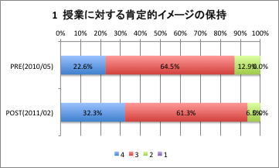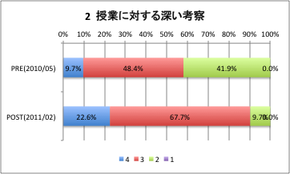

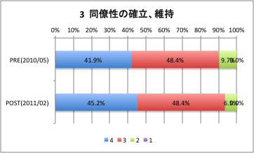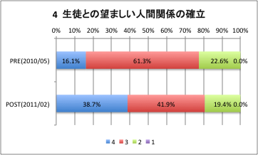

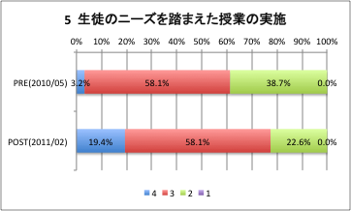

イ．英語運用能力
授業における英語運用については、全体的に十分とは言えない。授業で、できるだけ英語を使用しようとする意志、生徒の英語使用機会とも若干改善しているが（設問７、８）、まだまだ改善の余地は残る。メンターのジャーナルやビデオによる授業研究の結果から推測すると、まだまだ説明型の授業が多く、英語のコミュニケーション能力育成のための効果的な授業づくりにはなっているとは言えないだろう。本人の意識が肯定的に変化しているのは、望ましいことだが、自己評価とメンターによる観察には、隔たりがあるようだ。このあたりに、ビデオによる授業研究を組み込んだ意義が見いだせる。メンターの報告会の中でもでてきたのだが、口頭による実践発表が非常に優れていても、それは、プレゼンテーション能力の高さによるもので、実際の授業を観察しないと、授業の正確な評価はできないということが言えそうである。

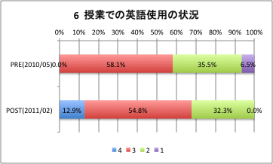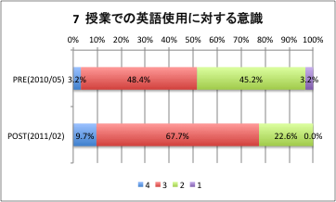

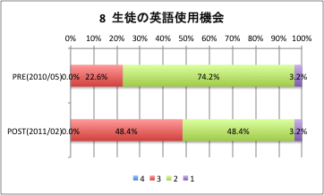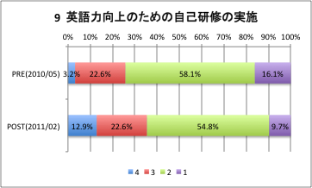

エ．英語教授力
生徒の英語力の向上を実感できるようになったとする割合が高い（設問10）。共通テストの結果を見ると、必ずしも高い英語力を示しているわけではないのだが、少なくとも、授業をしながら、生徒の望ましい変容は実感できているということであろう。授業改善の意欲を高めるという点では、望ましい変化である。このことが、研修修了後の実践研究の継続につながり、生徒の英語力の本格的な向上が図られることを願う。
ARそのものの理解は十分に図られている（設問13）。基本的に今回が全員２回目のARであるため、当然の結果とも思える。ここで明記しておきたいのは、５月のオリエンテーションでは、ARの進め方について、何一つ説明をしなかったということだ。自主的に、過去の資料を紐解き、調べてもらいたいと考えたことから、意図的に説明を加えなかったのだ。しかし、そのような目論見は、まったく不要であった。受講者は、オリエンテーションの冒頭から、意欲的、かつ、積極的に、自分自身の課題を語り、リサーチ・クエスチョンを考え、仮説を創りだそうとしていた。これは、感動的ですらあった。ARの手順は、忘れさられずに、残っていたのである。自らの手で実践したことは忘れないということだろうか。
最後に、英語教育の専門的知識（設問14）については、前回実施した時も、もっとも自己評価の低い項目であった。問題なのは、「専門的知識」が何をイメージしているということである。単なる物知り的な知識レベルのことであれば、特に問題はない。実践に必要な専門的知識という意味で不十分さを感じているのであれば、何らかの手立てが必要となるだろう。経験と勘のみに頼った授業を続けていても、有効な改善は見込めないからである。

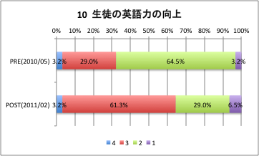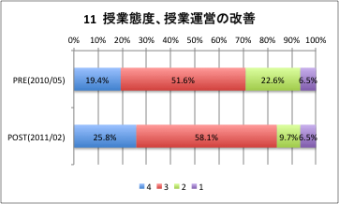
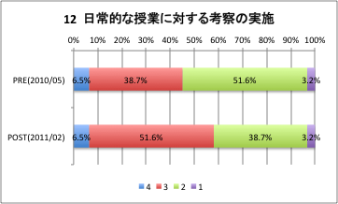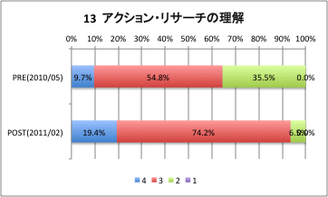
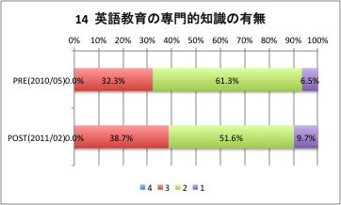

- 生徒の学力データ
ア テストの概要
今回の開発した共通テスト（中学校英語コミュニケーション能力診断テスト）の問題は、２部構成で、第１部は全員解答、第２部は２，３年生のみが解答することになっている。また、テスト返却後、英語学習に関するアンケートに解答させることにしている。
今回の分析用ファイルは、採点結果を入力すれば、自動的に分析用資料が完成する仕組みになっている。その際、学力レベル判定には、次の得点率を採用した。全員が到達を目指す目標レベルを Aとした。

表４ レベル分けと学年ごとの得点率
レベル | １学年 | ２学年 | ３学年
A | 100〜70% | 100〜60% | 100〜70%
B | 69〜50% | 59〜40% | 69〜50%
C | 49〜0% | 39〜0% | 49〜0%

ただし、今回は事前にパイロット・テストも実施できず、実質これがはじめての実施である。今後、テストの妥当性の検証が必要となろう。また、次年度は、今年度開発した第１版を年度当初に実施し、来年度開発する第２版を検証用に使用するため、事前事後の比較が可能になる。そうなって初めて、研修の効果を検証するテストとして意味をもつといえる。

イ テスト結果
本年度の結果をみると、いずれの学年も十分な英語学力のレベルには到達していないようである。いずれの学年でもCレベルの生徒がほぼ半数を占めているのだ。３年生のAレベルが若干高いが、全体としては、基礎学力が十分に定着しているとは言いがたい。
ただ、学習アンケートでは、教師の取り組みを肯定的にとらえている率が高く、今回の研修における実践研究の意気込みが生徒に伝わっているということかもしれない。

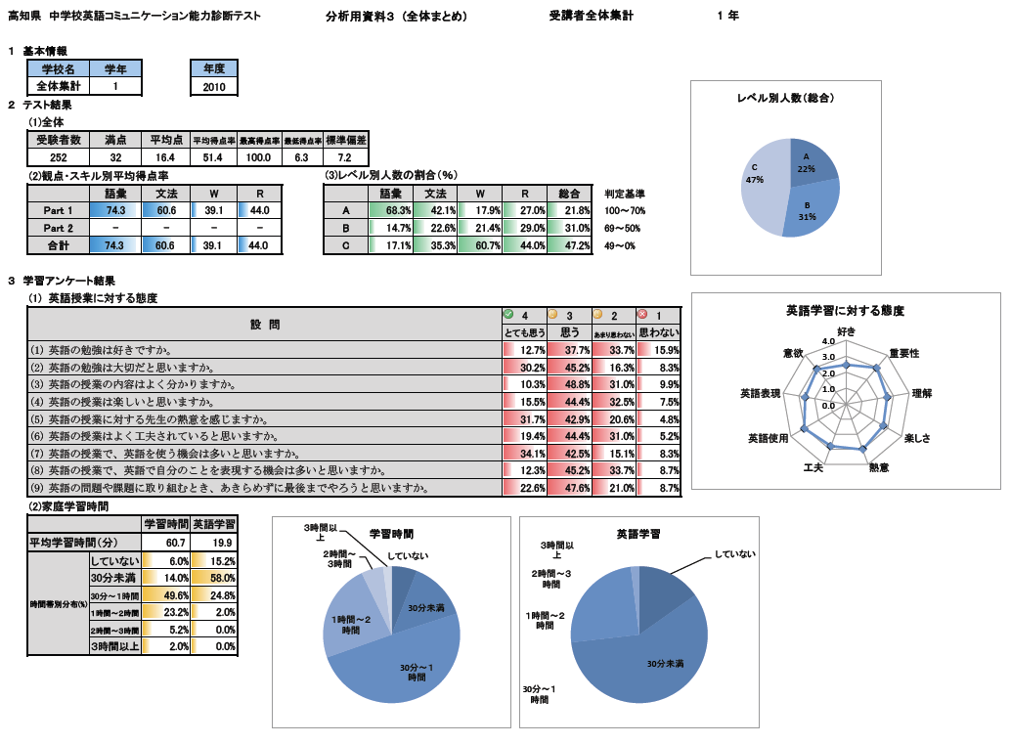

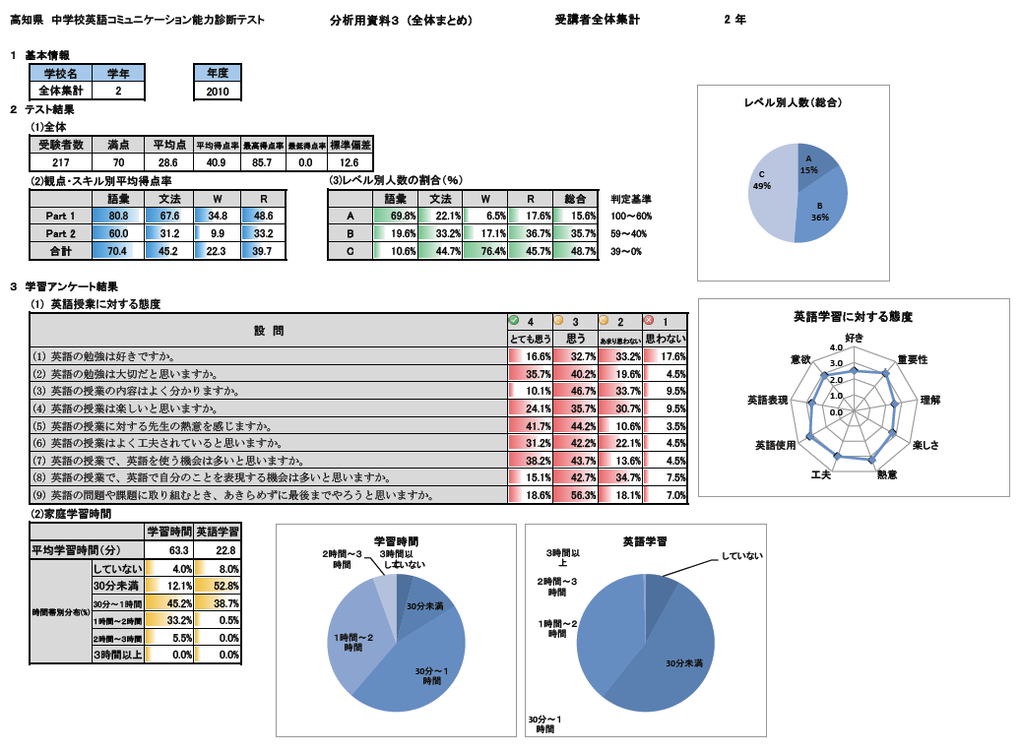
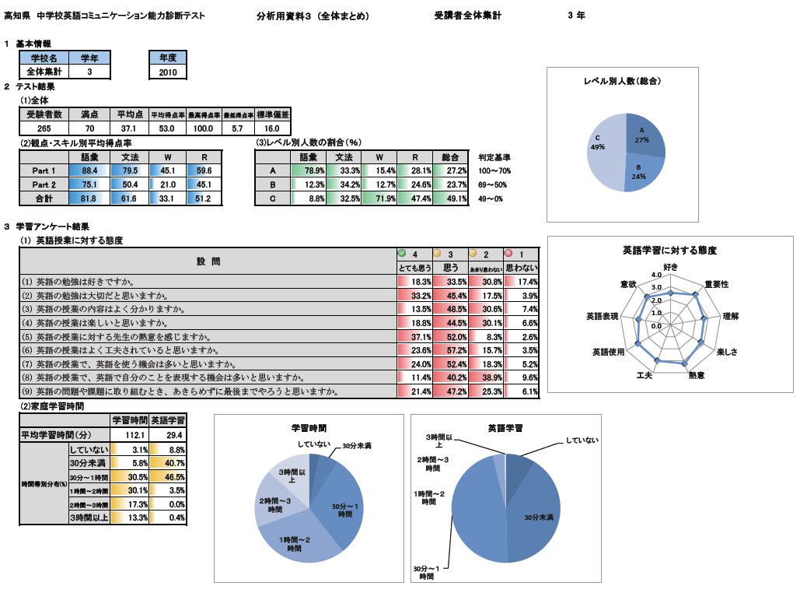

③メンターのジャーナル
メンターは、年間を通じて、受講者とのやりとりや観察をジャーナルに記録してきた。
連携協議会では、ジャーナルの記述をもとに、受講者一人一人の強みや課題について、丁寧な分析を行った。授業は、非常に複雑なプロセスで、一回限りの観察や会話では、一人の教師の力量や課題を明らかにすることは、困難と考えたからである。継続的に記録の残し、それにもとづいた、省察を繰り返すことで、より深い受講者理解につながることを期待した。
受講者についてのディスカッションをもとに、受講者をその特性に応じて、表５のタイプに分類した。
表５ 受講者の支援レベルによるタイプ分け
タイプ | メンタリング
SD（Self-Directed) | 授業改善に自律的に取り組む意欲にあふれ、自ら道を切り開いていく力量がある。
PB (Push from Behind) | 意欲的であり、真摯な取組ができるが、少し背中を押してあげる必要がある。
EE (Embracing & Encouraging) | 手厚い支援と指導が必要。

表６は、その結果である。AR1が終了した段階（９月１７日の連携協議会）での判定は以下のとおりであった。この結果を受けて、今後のメンタリングの方針を確認したが、それは以下である。
SD…前向きな声がけを心がける程度で、特に手立てはしない。
PB…具体的な研究の方向性を提示するなど、改善の方向性を示す。
EE…丁寧に手厚く見守り、本人が力量を高められるように支援する
受講者のランク付けをするようで、抵抗がなかったわけではないが、きめ細かなメンタリングを可能にするためには、必要な指標であると考えた。
表６ 受講者の支援レベル別人数
タイプ | 2010.9 | 2011.3
SD（Self-Directed） | 11 | 11
PB (Push from Behind) | 15 | 16
EE (Embracing & Encouraging) | ７ | ３

研修修了後（３月）に、あらためて判定したところ、SDに変化はなかったが、EEからPBに変わった教員は２名いた。担当メンターによれば、会話に中にも、取り組み自体にも目覚しい変容が見えたとのことである。EEに留まった教員については、メンターからは、「変わろうとする意識がなかった。」「結局、生徒を見ようとしなかった」「やはり課題が残った。」といった意見が聞かれた。なお、全体数が減っているのは、途中退職と病休によるものである。

◯受講者は、自律型共同研究を通して、授業の変容を実感でき、授業改善への意欲が高まった。
◯ビデオによる授業研究は、口頭発表と異なり、事実をありのままに伝える。その意味で、言い訳のきかない状況に追い込まれることになり、緊張感のある授業研究が可能になった。
◯グループ研究費については、書籍や授業DVDを購入して研究に使用したケースがもっとも多かったが、中には小ホワイトボードを数枚購入し、グループごとのライティング活動に使った例もあり、創意工夫が見られた。
◯共通テストの結果からは、研修修了後のフォローアップの重要性が示唆された。
◯メンタリングにより、メンター（指導主事）の受講者理解が促進された。
◯自律型共同研究を中心として、メンターによる支援、ミドルリーダーによる検証テストの作成という、研修モデルの効果が示された。

＜受講者の自己評価より＞
- 授業が楽しい、この活動が好きという意見がきけた。
- 実践した活動の成果が出たり、がんばる生徒を見たことがうれしかった。
- 同じ仲間と共に研究できたことがうれしかった。メンバーの良さやすごさが分かった。
- まだまだ成長過程です。これからも生徒とともに成長していきたいです。
- 授業計画と授業でつけたい力を意識するようになった。
- 今回学んだことを忘れずに新たなARを行いたい。でも、自主的に行うと続かないという心配がある。
- メンバーの存在がほうとうに心強かった。様々な活動のアイデア、プリント作成、教材作成のマメさ、地道さが刺激になった。
２．ミドルリーダー認定者による共通テスト開発
(1)研修プログラムの流れ
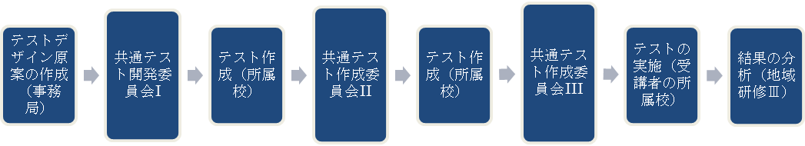

(2)ねらいと特徴

①ミドルリーダー認定者の貢献方法としてのテスト開発
前年度までに県教委がミドルリーダーとして認定した教員がテスト開発にあたった。対象者は、共同研究への参加は免除となる。ミドルリーダー自身の専門性の向上とともに、受講者支援という貢献を行うことで、ミドルリーダーの使命感も高めたい。

②テスト開発の実務を通じた研修
大きく分けて、１）専門書等を各自が読み解きながら各自がテスト開発を進める段階 ２）外国語テストの専門家とともに作成中のテストの検討をする段階に分かれる。その過程を通じて、テスティングや評価についての力量を高めるとともに、評価の観点から指導を見直す契機としたい。

(3)研修プログラムの内容
時期等 | テーマ | 内容・形態・進め方等
6月7日 | ◆共通テスト開発委員会Ⅰ  （ミドルリーダー研修会）  （講師）高知工科大学  准教授長﨑政浩 | ◯外国語テスティングと評価についての講話  ◯根岸雅史・東京都中学校英語教育研究会(2007)『コミュニカティブ・テスティングへの挑戦』三省堂.を使用しての演習  - グループごとのリーディングと協議  - 発表  ◯共通テストのデザインとスペックの検討  ◯問題作成の分担
 | 所属校での問題作成 | ※夏季休業中に有志による勉強会を実施
10月18日 | ◆共通テスト開発委員会Ⅱ  （ミドルリーダー研修会）  （講師）東京外国語大学  教授根岸雅史先生 | ◯テスト問題の検討  - 提出された問題を別グループで検討  - 検討内容を発表  - 講師による助言と問題案の修正  - テストスペックの再検討
 | 所属校での問題作成 | 検討事項を受けて問題の修正
11月8日 | ◆共通テスト開発委員会Ⅲ  （ミドルリーダー研修会）  （講師）東京外国語大学  教授根岸雅史先生 | ◯テスト問題の検討  - 提出された問題を別グループで検討  - 検討内容を発表  - 講師による助言と問題案の修正  ④テストスペックの確定
 | 所属校での問題作成 | 検討事項を受けて問題の修正及び問題の完成
12月27日 | 受講者に問題配布
１月 | 受講者の所属校でのテスト実施
２月 | 受講者による採点と結果分析 | 結果分析用エクセルファイルを使用
2月28日  3月2日  3月3日 | 地域研修３  テスト結果の分析及びリサーチの検証 | - 各自のテスト結果の分析を整理  - グループ内での発表と協議  - テスト結果にもとづいた授業改善のためのARの検証
※テスト結果は「１．ARによる自立型共同研究の実施」の項、参照。

(4)研修の評価
共通テスト開発委員（ミドル・リーダー）を対象に実施した、振り返りと自己評価の結果から、本研修には次のような意義があることが分かった。

◯明確なテスト・デザインとスペックをもった、共通テスト問題を開発することができた。
◯受講者が、比較的容易に学力と学習の状況を分析できるフォーマットを開発することができた。
◯分析フォーマットに基づいて、研修の成果を振り返る研究協議の方法を確立できた。
◯受講者（ミドル・リーダー）の専門性とリーダーシップを向上させることができた。
＜共通テスト開発委員の自己評価より＞
- テストデザインやスペックづくりの重要性に気づいた。
- 問題の意図やねらいを明確にすることの必要性に気づいた。
- 外国語テスティングについての専門的な助言をうけ、理解が深まった。
- 協働で開発することで、多くの学びがあった。
- テストづくりについての考え方が変わった。（コミュニカティブテスト、子どもがやる気がでるテスト）

３.OJT（受講者支援）をとおしたメンターの育成
(1)研修プログラムの流れ

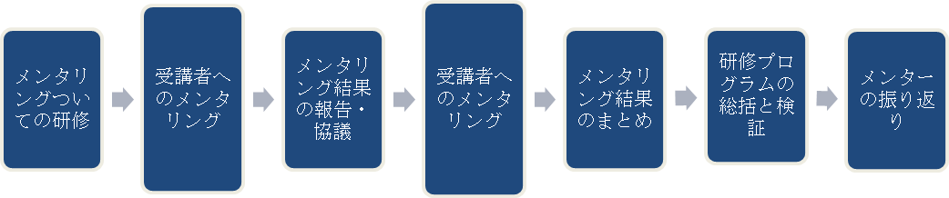

(2)ねらいと特徴

①受講者の自立型リサーチ支援を通じたメンターの育成
本県に配置されている全英語担当指導主事がメンターとして、受講者支援に携わっている。受講者のリサーチへの支援や助言を通じて、メンターに求められる基本的な知識や資質を身につけることをねらいとしている。

②オンライン・ブッククラブ（輪読）によるメンター研修の実施
日常の業務で多忙を極める指導主事が一同に会して、メンターとしての研修を実施することは容易ではない。加えて東西に長い本県の地理的条件もこのことを困難にしている。そこで、メンタリングに関する図書（福島正伸『メンタリング・マネジメント』ダイアモンド社）を購入し、各自が読みながら、週に一回メーリングリストで意見交換をするというオンライン・ブッククラブを実施した。メンター自身にも、学び続けていくことの重要性を認識してもらいたいと考えている。

③ワークショップによるメンター研修の実施
年間５回の連携協議会は、メンター研修会も兼ねている。その際は、各自が記録しているジャーナル（受講者のメンタリングの記録）を持ち寄って、受講者理解やメンタリングを効果的に進めるためのワークショップを実施している。ここでのディスカッションをもとに、受講者にニュースレターを発行するなど、それぞれが工夫をして、受講者のメンタリングにあたっている。

(3)研修プログラムの内容
時期等 | テーマ | 内容・形態・進め方等
４月16日 | ◆連携協議会１  （担当指導主事会）  （講師）高知工科大学  准教授 長﨑政浩 | メンター対象オリエンテーション  - 研修プログラムのねらいと内容の共有  - 効果的な進め方についての協議  ・自律型共同研究  ・メンタリング  ・ビデオによる授業研究  ・共通テスト開発
5月14日 | ◆連携協議会２  （担当指導主事会）  （講師）関西大学  教授 田尻悟郎先生 | ◯ビデオによる授業研究の方法についての講話  ◯メンタリングの進め方
 | オンライン・ブッククラブを開始 | 全員が、福島正伸『メンタリング・マネジメント』ダイアモンド社）を読み、週１回メールで意見交換を行う。
9月17日 | ◆連携協議会３  （担当指導主事会）  （講師）高知工科大学  准教授 長﨑政浩 | ◯受講者理解・事例研究  メンターのジャーナルをもとに、受講者一人一人の授業や指導力、教育観、意欲等について分析。各受講者を、支援の必要度に応じて、分類。その後の、メンタリングの方向性を定める。  ◯ビデオによる授業研究の検証  ビデオによる授業研究の成果と課題を整理。次年度の効果的な実施方法を検討。  ◯研修カリキュラムの中間評価  前半の研修を振り返り、成果と課題を整理。
12月６日 | ◆連携協議会４  （担当指導主事会）  （講師）高知工科大学  准教授 長﨑政浩 | ◯共通テスト問題の最終点検  ◯集合研修Ⅴ（ポスターセッション）の打合せ  ◯受講者理解・事例研究  ９月以降の受講者支援についてジャーナルをもとに協議。  ◯メンターの振り返り  メンターとしての自分自身の取り組みの省察。
12月27日 | 集合研修５  （講師）佐賀大学  留学生センター  教授 横溝紳一郎先生 | ◯ポスターセッション、グループ討議のあと、メンターとしてのコメントを全体に報告。その内容を中心に、講師より指導助言をもらう。  ◯メンターとしての関わり方について、講師を交えて、協議。本年度の、取り組みの自己評価を行う。
3月4日 | ◆連携協議会５  （担当指導主事会）  （講師）横浜国立大学  名誉教授佐野正之先生 | ◯地域研修３をもって、全プログラムが終了。受講者のリサーチや共通テストの結果をもとに、研修プログラムの総括と評価を実施。  ◯最後に、講師から全体的な指導助言をもらう。
- ジャーナルにもとづいた受講者評価については、「１．ARによる自立型共同研究の実施」の項、参照。

(4)研修の評価
メンターを対象として実施した、振り返りと自己評価の結果から、概ね以下のようなことが分かった。課題は残されたものの、受講者支援のメンタリングの方法がある程度、確立したと考える。

◯メンタリングについての、基本的理解が図られた。
◯効果的にメンタリングを進めていくうえでの課題が明らかになった。この点については、次年度の研究課題とする。
◯メンターのジャーナルを活用した、受講者理解と受講者支援の方法を検討するワークショップの手法を確立できた。
◯メンター・ニュースレターの発行など、メンター同志が協力をして、具体的な受講者支援策を策定した。
◯メンターとして、指導主事自身も成長することができた。同時に、メンターとして、今後身につける必要のあることも明らかになった。

＜メンターの自己評価より＞
- 受講者の意見に耳を傾けることができるようになった。待つ姿勢が身についた。
- 受講者の思いを引き出すことの大切さに気づいた。
- 自分自身が成長したいという気持ちを持続できた。
- 受講者との人間関係を築くことができた。
- 実践研究の質的改善のために、必要な助言ができるようになった。
- かなり厳しい対応をしないと、変わることができない受講者もいる。

Ⅲ 連携による研修についての考察

(1)OJTを支援するという連携の形
今回の研修モデルカリキュラムにおける連携は、受講者との直接の連携ではなく、受講者を支援する立場のスタッフとの連携が中心であった。大きく分けて３つの連携があった。

①自律型共同研究の全体を企画・運営をする教育センター担当者との連携

②自律型共同研究に取り組む受講者を直接支援するメンター（指導主事）との連携

③自律型共同研究の成果を検証するための共通テスト開発委員（ミドル・リーダー）との連携

いずれの場合も、基本的にはOJTであり、受講者支援という使命を果たしながら、そのために、自らの力量を高めるための研究や研修に務めていた。研修運営スタッフの力量形成に関与することで、研修プログラムの質を高めていくという発想は、連携の一つの形として可能性が感じられた。また、取り組みが終了した後も、ノウ・ハウが残っていくため、永続性という点でもメリットがある。

(2)指導主事チームの力
指導主事自身が、良きメンターであるために、学び続けたのが今回の研修の特徴であった。支援の方法を悩みながらも、メンター同志が協力して受講者支援に取り組む姿勢が見られた。アイデアの交換をしたり、意見を交わすなかで、チームワークがより強固なものになっていったようである。所属や校種を超えた連携が、教育行政担当者間に生まれた。担当者一人で、あとは招聘した講師任せという研修が多いものだが、指導主事が自ら学びながら、受講者を支援していくという形式はもっと試みられて良いのではないだろうか。課題が明らかになった時点で、大学や研究者との連携を考えていくようにすれば、より質の高い連携につながっていくと思われる。

(3)研修のプロ（研修の支援者）の育成という発想
通常、指導主事は、指導主事であるための専門的な訓練を受けることは稀である。これまでは、個人の力量や資質に負うことが多かった。この研修カリキュラムの特徴の一つは、指導助言する立場にある指導主事も学ぶことを求められたという点であった。研修の質を高めていくためには、研修を実施する側も、学び続けていくという発想が求められるのではないだろうか。

(4) 研修修了後のフォローアップ
受講者の情意面では効果が見られたが、学力面での目覚しい向上が見られたわけではなかった。研修後の、継続的な取り組みがなければ、研修の成果は十分にでないということだろう。学力の変容が明らかになるまで、授業改善の取り組みを続けていけるような、サポートの継続が不可欠となる。

最後に、ARを用いた、自律型共同研究という研修カリキュラムの意義と今後の課題について議論しておきたい。共通テスト（英語コミュニケーション能力診断テスト）の結果からは、目覚しい学力の向上が見られたとは言えないが、受講者の自己評価及びメンターのジャーナルからの考察等から、本研修カリキュラムが、教員の資質向上に一定の成果があることは、確認できた。

(1)「負担」を「価値」に転換できる研修
たださえ多忙な学校の業務の中で、悉皆の研修が入ることに、負担感をもつ教員は多い。この負担感を、「価値」に変えることができることが、研修の成否を決定づけるのではないか。そのためには、生徒の変容が目に見えること、具体的な成果物ができあがるといった成就感や高揚感、誰かの役に立つという使命感などが、満たされることが、質の高い研修の重要な性質となるだろう。

(2)「研修の所有権（ownership of research）の保証
自らが、自己変革を希求するように、受講者を誘うためには、授業についての深い省察の機会をもたせることが必要である。今回の受講者の自己評価の結果は、ARが、そのための効果的な手法の一つであることを示唆している。講演や講話など、一方向かつ受動的な研修から、自らが何らかのアクションを起こし、自らが授業を見つめ直していけるような研修カリキュラムが必要である。

(3)コラボレーションが研修への意欲を維持する
受講者の「自己成長の記録」の中で多かったのは、研究グループの仲間の存在の意義であった。もちろん、個人の努力によるところもあるのだが、仲間からの激励やアドバイスは、心に響くものだったようだ。また、授業改善が独善に陥らないためにも、仲間との協働で進める実践研究の意義は大きいようだ。

最後に、第１期（H22）のカリキュラム開発の成果と課題を整理すると次のようになる。
 | 成 果 | 課 題
ARによる自立型共同研究の実施 | - AR自体の質にも向上が見られ、研修カリキュラム自体の有効性が確認できた。  - ビデオによる授業研究、地域研修におけるグループ研究で、同僚性や協働に対する意欲が高まった。 | - 共同研究グループのグループ編成やリーダーの役割の明確化  - ビデオによる授業研究の深化  - グループ研究費の使い道や使い方の改善
ミドルリーダー認定者による共通テスト開発 | ・順調にテスト開発が進み、標準的なテストづくりのノウハウが蓄積された。 | ・テストの妥当性の検証  - テスト実施後の応答分析や学力分析方法の確立
OJT（受講者支援）をとおしたメンターの育成 | - メンタリングの基本的な考え方の理解が進んだ。  - メンターとメンティーの良い関係を築くことができた。 | - 受講者の学校を直接訪問する機会がなく、より深い関係を築くことが難しかった。  - メンタリングを経験した受講者の経験やノウハウを生かすことも重要ではないか。

これらのことを踏まえ、第２期（H23）の開発に当たっては、次の点を重点化あるいは新規に導入することで、研修カリキュラムのさらなる充実を図る予定である。

①ARによる自立型共同研究の実施
◯研究グループによる主体的な研修プランの作成（研修計画、研修の評価基準、役割分担等）
◯ビデオによる授業研究の改善と深化（授業研究と実践の往還など）

②ミドルリーダー認定者による共通テスト開発
◯H22に開発したテスト問題の妥当性検証
◯テスト結果の学力分析、応答分析などの実施

③OJT（受講者支援）をとおしたメンターの育成
◯メンターが受講者と直接接する機会の確保
◯受講者（あるいは既受講者）同士によるピア・メンタリングの研究

Ⅳ その他

[キーワード] 英語教育 AR 協働 自律型共同研究 教師の自己成長
省察 メンタリング OJT ビデオによる授業研究 学力向上

[人数規模] C. ２１〜５０人 （ただし、単年度）
◯受講者 年間約４０名
（採用11年次から25年次の全公立中学校英語科合計１２０名を３年間で実施）
◯メンター（外国語担当指導主事） １０名
◯共通テスト開発委員（ミドルリーダー認定者）

[研修日数] D. １１日以上 （ただし、集合研修は８日間）
◯受講者
集合研修８日間及び所属校での継続的な実践研究（AR）

◯メンター（外国語担当指導主事）
連携協議会５日間（うちメンター研修２日）及び受講者支援のための継続的な
メンタリング

◯ミドル・リーダー
テスト開発委員会３日間及び所属校でのテスト作成作業

【問合わせ先】

●実施機関
名 称 公立大学法人高知工科大学
所在地 〒782-0850 高知県香美市土佐山田町宮ノ口185
担当者
所属・職名 共通教育教室 准教授
氏名(ふりがな) 長﨑政浩 （ ながさきまさひろ ）
事務連絡等送付先〒782-0850 高知県香美市土佐山田町宮ノ口185
TEL/FAX TEL0887-57-2105 (ダイヤルイン) FAX 0887-57-2165
E-mail nagasaki.masahiro@kochi-tech.ac.jp

●連 携 先
名称 高知県教育センター
所在地 〒781-5103 高知県高知市大津乙181
TEL/FAX TEL 088-866-7380 FAX 088-866-0074

